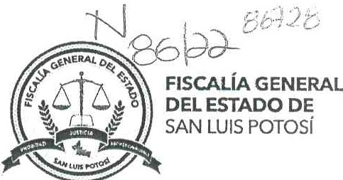


LIC. ELVIRA VIGGIANO GUERRA
·.; ,,/ . ·' ;:;
- SEGUNDA VISITADORA GENERAL DE LA
San Luis Potosí, S.L.P, 12 de octubre de 2022
DESPACHO FISCAL GENERAL DEL ESTADO
OFICIO: Fq_F/1817/2022 . / '· , ...
ASUNTO: Aceptación de la 1/,fopfe)e ConcilGéñmW €12t d:i
de la CEDH, derivada del Exp'e(!i Qeuja (jó(§og(;> ó:!EÁmanos
( San Luis Potosí
tTi') i ":e': r,.r.-.-r ,:1,'} A
1. _¡_;_e, I l

COMISIÓN ESTATAL DE DERECHOS HUMANOS P R E S E N T E.
1 \ ECI BI D U
SEGUNOi\ \//SITADUH!A GRAL. (VALLES)

MAESTRO JOSÉ LUIS RUIZ CONTRERAS, Fiscal Ge·neraldel Estado de San Luis Potosí, conforme a lo dispuesto por los artículos 122 bis y 122 ter, de la Constitución Política del Estado Libre y Soberano de San Luis Potosí, en relación con los diversos 19, y 22 de la Ley Orgánica; y el Decreto 144 publicado el 09 de diciembre de 2021 en el Periódico Oficial del Estado de San Luis Potosí, me permito manifestar lo siguiente:

Con fecha 28 de septiembre de 2022 se recibió la Propuesta de Conciliación 2VPC-00062/2022 suscrita por Usted, sobre el Caso de Violación al Derecho Humano a la Seguridad Jurídica, por dilación o retraso injustificado en la integración de los expedientes de investigación penal, cometidos en agravio de V1 y V2. Atribuibles a Agentes del Ministerio Publico adscritos a la Unidad de Investigación y Litigación de Xilitla, S.L.P,.en relación al Expediente de Queja 2VQU-0086/2022.

La Fiscalía General del Estado de San Luis Potosí, ACEPTA la Propuesta de Conciliación 2VPC- 0006/2022. Por lo que, en los puntos, PRIMERO, SEGUNDO y TERCERO, se tomarán las medidas conducentes y se instruirá a quien corresponda para el cumplimiento dentro del plazo establecido para ello, toda vez que promover, respetar, proteger y garantizar los derechos humanos es uno de los principios rectores de esta Fiscalía, previstos en los artículos 6, fracción XIX y el artículo 22, fracción XIII de la Ley Orgánica.

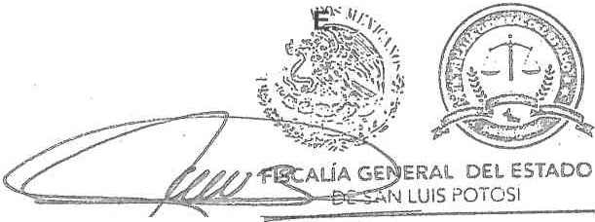
Esta Fiscalía General es un órgano constitucionalmente autónomo, presupuesta,!técnica y de gestión, según lo establece nuestra Ley Orgánica, nos encargamos de llevar la conducción jurídica de la investigación de los delitos en.los términos de la Con titución Política de los Estados Unidos Mexicanos y del Código Nacional de Procedimientos Penales (CNPP), garantizando los derechos de las personas víctimas, detenidas, imputadas, acusadas o sentenciadas, actuamos desde los Principios Rectores entre ellos el de buena fe.
A T E N T A M E'Í',
,t;:·...
MAESTRO JOSÉ U COtttf N ERA
FISCAL GENERAL D ADO DESAN!:UUJS. 'OOSI

  - "2022, Año d/4s y los migran/es de San Luis Potosí".

\ --;;. Lic. Giovanna ltzel Argüelles Moreno. Presidenta de la Comisión Estatal de Derechos Humanos. Presente para su con cimiento
:. Mtra. Xitlálic Sánchez Servín, Vlcefiscal Jurídica. .
c.c.p. Lic. Doroteo Paredes Granado, Vicefiscal
c.c.p. Lic. Carlos Gustavo Rodríguez Cruz. VisitadorGeneral.
c.c.p Lic. David Amahuri Arévalo Mendoza. Director General de Delegaciones de la FGE.
c.c.p. Archivo.

l!lili. ._,._,., .. A'\..ar:..- 1:- c , n
Fiscalía General del Estado de SLP
Eje Vial No. 100, Zona Centro
San Luis Potosi, S.L.P. C.P. 78000
Tel. 01 (444) 812 26 24

